2017年3月2日

報道関係各位

第23回電撃小説大賞《銀賞》受賞作!

電撃文庫『キラプリおじさんと幼女先輩』

【設定資料集&岩沢 藍先生書き下ろしSS入り小冊子付】

ゲーマーズ限定版が発売決定！
『ソードアート・オンライン』川原 礫先生（第15回電撃小説大賞《大賞》受賞）等、様々な舞台で活躍する作家を生み出し、4,500通を超える応募作が集まる（株）KADOKAWA主催の小説公募企画「電撃小説大賞」。2017年2月より、第23回の受賞作が続々発売されています。

ゲーマーズは、3月10日に発売される、第23回電撃小説大賞《銀賞》受賞作『キラプリおじさんと幼女先輩』（電撃文庫 刊）を応援すべく、キャラクターの初期設定イラスト等を掲載した設定資料集と、著者・岩沢 藍先生による書き下ろしショートストーリーを収録した小冊子付ゲーマーズ限定版を発売することを決定いたしました。

本作は、女児向けアイドルアーケードゲーム「キラプリ」に情熱を注ぐ高校生・黒崎翔吾と、東京から引っ越してきた天才女子小学生プレイヤー・新島千鶴が、お互いのプレイを巡って対立しながらも、徐々に絆を深めていく異色のラブコメディです。

「キラプリ」本来の対象ユーザーであり敬うべき「幼女先輩」の千鶴に防犯ブザーを鳴らされながら、あくまで対等に立ち向かっていく翔吾の「キラプリ」への思いや、物語の舞台となっている山口県・下関市や北九州・小倉に対する愛情あふれる（？）表現は必見です。

ゲーマーズ限定版の小冊子に収録されているショートストーリーでも、「九州のコンビニといったら…」「九州の肉まんには〇〇がついている！？」等、物語の舞台・下関と九州地方にまつわるエピソードが満載！カルチャーショックを受ける東京出身の千鶴と、解説をしながらもさりげない優しさを見せる翔吾の「イチャイチャ」がたまりません！

設定資料集部分は、本作のイラストレーター：Mika Pikazo先生によるキャラクターデザイン初期案や千鶴のキャラクターデザインをめぐってのエピソードを多数収録。本編がさらに楽しめる内容となっています。

また、ゲーマーズ限定特典として、山口県民が大好きな「あの行事」にまつわるエピソードを収録した、【岩沢 藍先生書き下ろし4Pブックレット】もお付けいたします。いつもはツンツンな千鶴のかわいらしい一面がみられるとっても微笑ましいストーリーとなっています。

「電撃文庫」期待の新星が放つ一冊を是非ゲーマーズでゲットしてください！

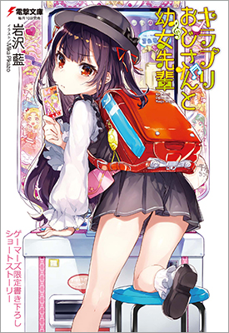
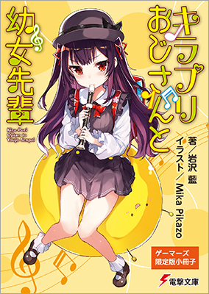

岩沢 藍先生書き下ろし4Pブックレット
設定資料集&
岩沢 藍先生書き下ろしSS入り小冊子

■商品情報
電撃文庫『キラプリおじさんと幼女先輩』（KADOKAWA 発売）
著：岩沢 藍 イラスト：Mika Pikazo

発売日：
2017年3月10日

価格：
ゲーマーズ限定版：930円＋税 通常版：630円＋税

ゲーマーズ限定版仕様：
設定資料集&岩沢 藍先生書き下ろしSS入り小冊子付

ゲーマーズ限定特典：
岩沢 藍先生書き下ろし4Pブックレット

関連ページ：
https://www.gamers.co.jp/special/65244/

権利表記：
著/岩沢 藍 イラスト/Mika Pikazo
(C)2017 AI IWASAWA/KADOKAWA CORPORATION

※内容は変更・延期になる可能性がございます
＜内容・掲載に関するお問い合わせ＞ ※イラスト使用の際には権利表記の掲載もお願いいたします。
株式会社アニメイト（ゲーマーズ広報担当）／吉田杏子 TEL (03)3972-0022 E-mail: info@gamers.co.jp

